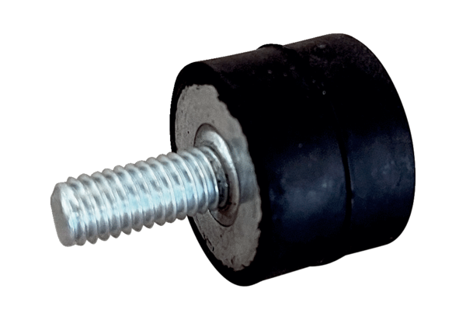Prigušivač vibracija GPI 21-45Jedinica za pakiranje: 1 komAsortiman: C
Broj artikla: 0073.0274Proizvođač: MAICO

